

**Консультация для родителей**

**«Как организовать веселые Новогодние каникулы с**

**дошкольниками»**

Подготовила воспитатель

Тимофеева Т.Н.

**Цель:** -ознакомление родителей с мероприятиями при организации новогоднего отдыха с дошкольниками.

**Задачи:** -показать родителям как интересно и с пользой можно провести новогодние каникулы с их ребенком.

-приобщить родителей и детей к проведению совместному отдыха.

Дети очень любят новый год и зиму за ее уникальную возможность насладиться и получить незабываемые впечатления от активных занятий на свежем воздухе. Маленькие непоседы любят кататься с горки, на лыжах, коньках, снегокатах. С превеликим удовольствием лепят снеговика и делают снежные крепости. И это справедливо, потому что одним из многообразных факторов, влияющих на состояние здоровья и развитие ребенка-дошкольника, является двигательная активность.

Каждый ребенок желает, чтобы его радость разделили с ним его самые близкие люди – родители. Но зачастую мамы и папы не знают, как разнообразить новогодниеканикулы своих чад, словно сами не были детьми. А все предельно просто. Даже самая обычная прогулка может превратиться в веселый праздник, благодаря играм и творчеству на снегу.

Новогодние каникулы - это уникальная возможность провести совместный досуг детей и родителей, активно использовать время с пользой для здоровья, окунувшись в волшебство зимних забав. Так какие они, забавы?

# СНЕЖНЫЕ ШЕДЕВРЫ

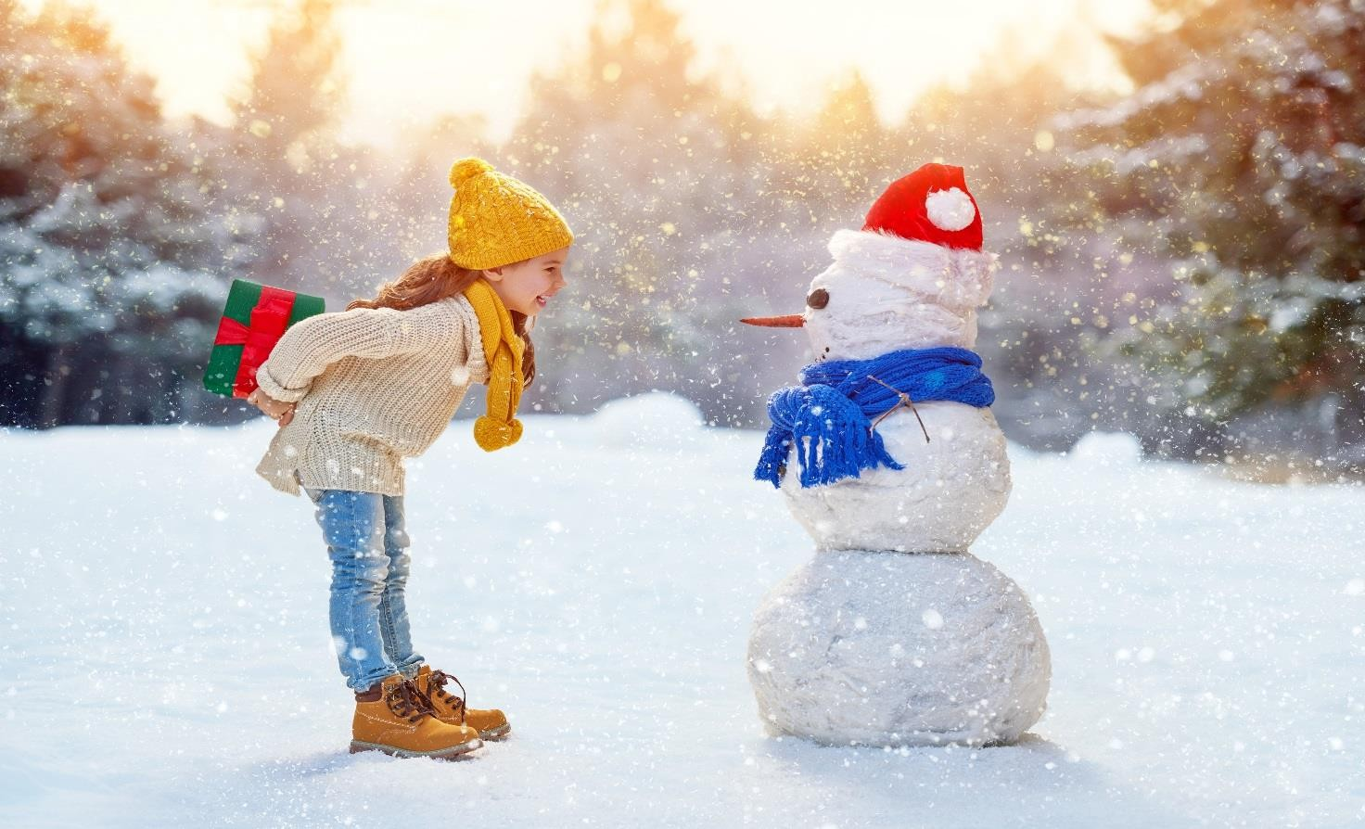

Взрослый человек воспринимает снег как осадки, не дающие легко передвигаться по дороге, а дети любят снег за его множество скопления

красивых, не похожих друг на друга, снежинок. Более того, снег для детей это материал для творчества. Снеговики, башни, крепости, пещеры небывалых размеров, все подобные шедевры можно увидеть в каждом дворе во время

зимних каникул.

# РИСОВАНИЕ НА СНЕГУ

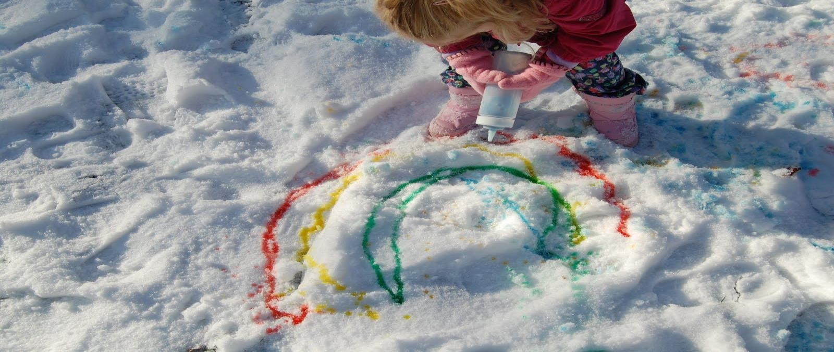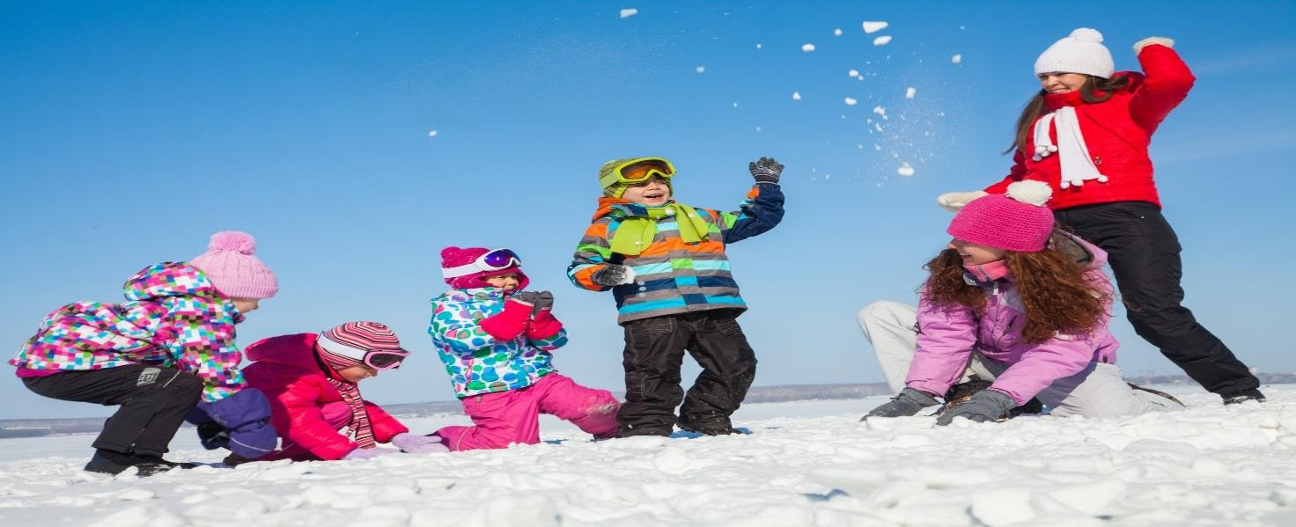

Рисование на снегу аэрозольными красками не менее увлекательное занятие.

Белоснежный фон, мягкая текстура помогают создать удивительные новогодние рисунки.

# СНЕЖКИ

Самая любимая игра всех девчонок и мальчишек зимой. И не зря! Во время этой игры развивается двигательная активность, глазомер, моторика пальцев, а звонкий смех вызывает положительный эмоциональный настрой.

# КОНЬКИ И ЛЫЖИ

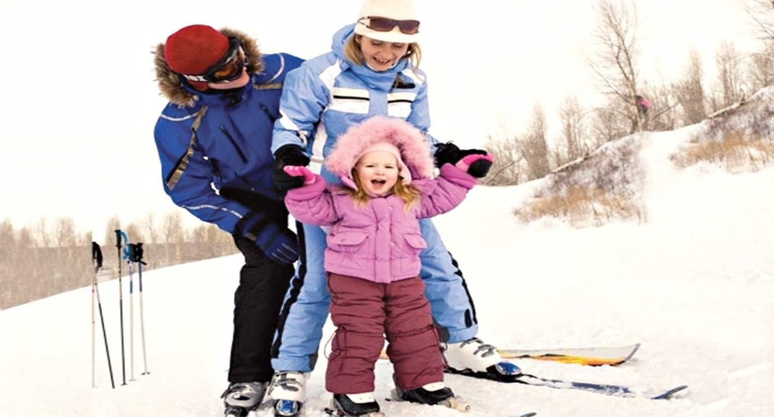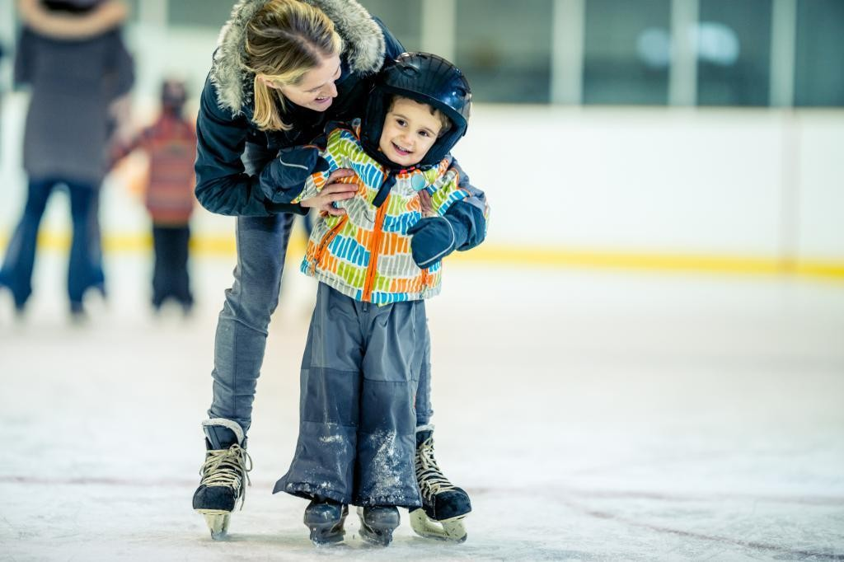

Всем известна польза активного отдыха. Большой выбор коньков не оставит равнодушными ни детей, ни родителей, а катание доставит массу удовольствий. Во избежания травматизма необходимо воспользоваться средствами защиты: шлем, наколенники, налокотники.

# СНЕЖНАЯ ГОРКА

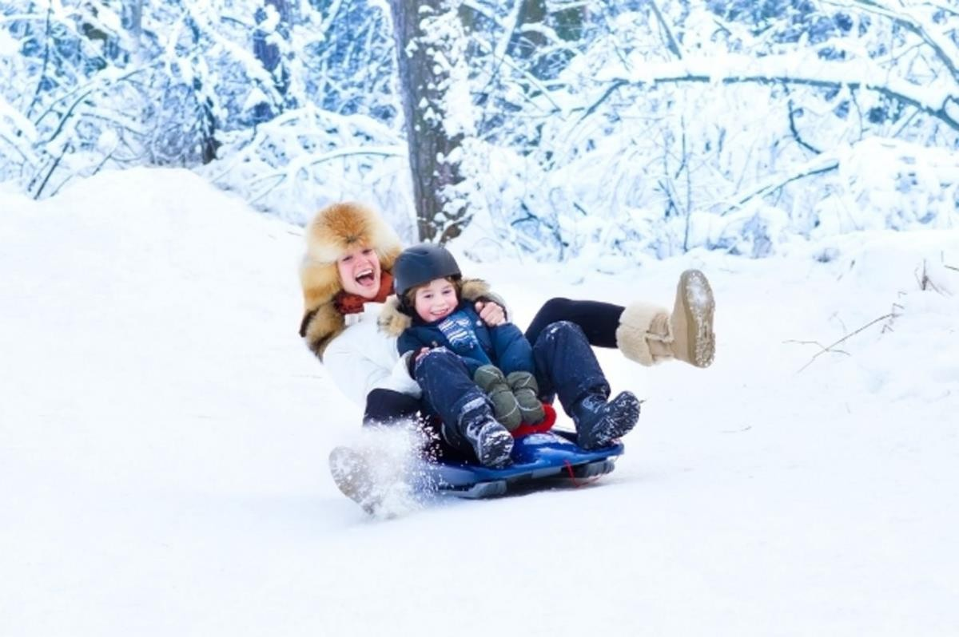

Дети в восторге от катания с крутой снежной горы. Пойти на ближайшие горки, чтобы со здоровым румянцем и нездоровой отдышкой прокатиться с вашим

чадом на санках, ледянках, просто стоя на ногах. Ощущение бесподобное.

Стремительное движение вниз переполняет ребенка чувствами и эмоциями. Ну, а если вагончиком зацепились мама и папа - радости нет предела!

# ПОМОЩЬ ЖИВОТНЫМ И ПТИЦАМ

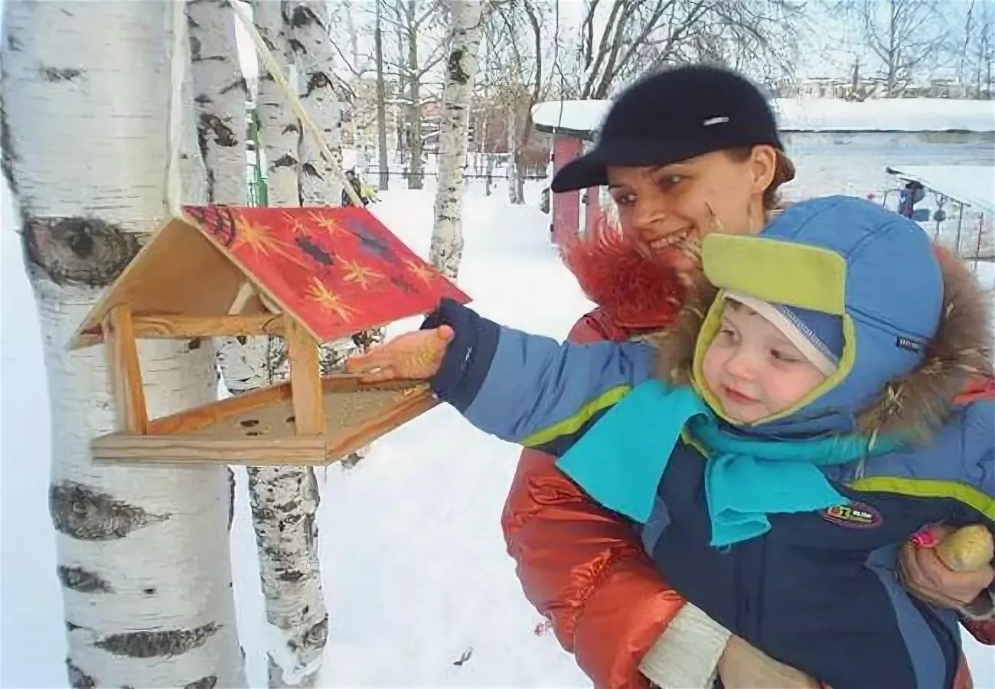

Во время зимних каникул можно смастерить скворечник или кормушку, повесить в парке или во дворе, наполнив семечками для птиц или орешками для

белки. Наблюдать за тем, как синички клюют зернышки из самодельной кормушки или, как белка уносит в дупло орехи - увлекательное зрелище для детворы. При этом в ребенке развивается чувство любви, заботы и ответственности за братьев наших меньших.

# ПРОГУЛКИ ВСЕЙ СЕМЬЁЙ

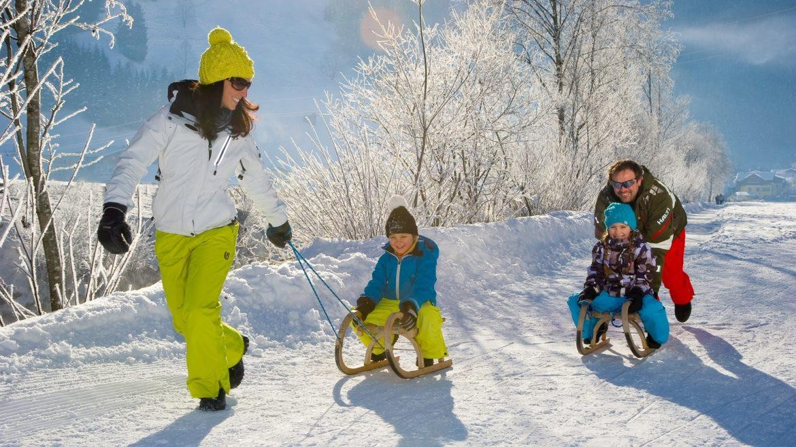

Гулять, дышать свежим воздухом необходимо в любую погоду и взрослым, и детям, ведь у природы нет плохой погоды. Но когда температура воздуха достигает 15 градусов мороза, рекомендуется уменьшить время прогулки во избежание обморожения. Важно правильно подобрать одежду и обувь,

движение не должно быть сковано, чтобы не испытывать дискомфорт.

Выехав за город всей семьей, можно насладиться красотой зимних пейзажей, необъятных просторов заснеженных полей и деревьев. Зима - великолепие природы! И все это можно запечатлеть на фотокамеру, сделать домашние зарисовки по памяти.

При этом ребенок не только приятно проведет время, но и приобретет художественно-эстетические навыки. Обсуждая подобные прогулки, ребенок получит незабываемые впечатления и обогатит свой словарный запас.

Не стоит оправдывать свой скучный досуг неприятной холодной погодой. Следует проявить немного желания и активности, и зимние каникулы для

ребенка могут превратиться в маленькую планету занимательных увлечений, интересного досуга и эмоционального наслаждения.

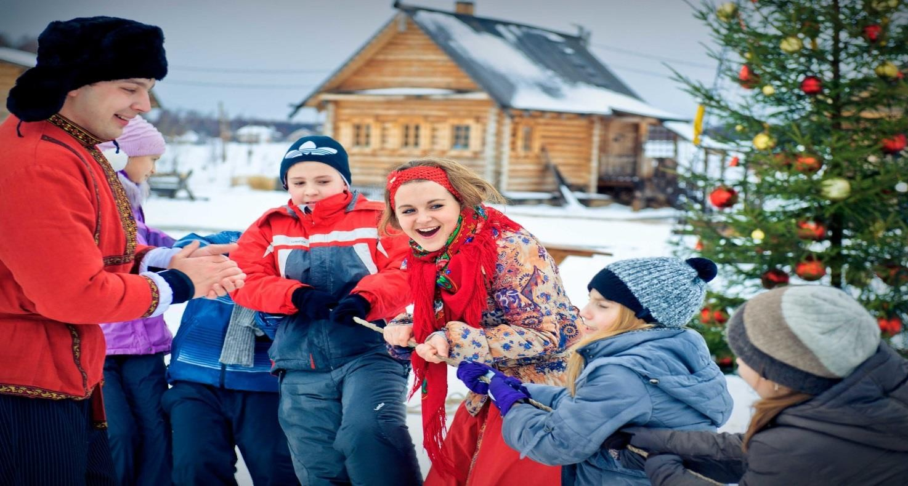

# Посещение елок и зимних городков

Ну и конечно очень интересным будет посетить елки, снежные и ледовые городки на новогодние каникулы там предлагается самая разнообразная программа.